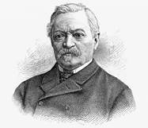

**Arnold-Otto-Aepli-Gesellschaft**

**Beitrittserklärung**

Name / Vorname: …………………………………………………………………………………………..

Adresse: ………………………………………………………………………………….……….

PLZ/Ort: …………………………………………………………………………………………..

E-Mail: …………………………………………………………………………………………..

Datum: ……………………………………. Unterschrift: ...........................................................

Bitte senden an (per Post oder per Mail):

Hans Ulrich Bosshard, Huebstr. 34, 9402 Mörschwil e-mail: [h-u.bosshard@bluewin.ch](mailto:h-u.bosshard@bluewin.ch) Tel 071 866 18 92